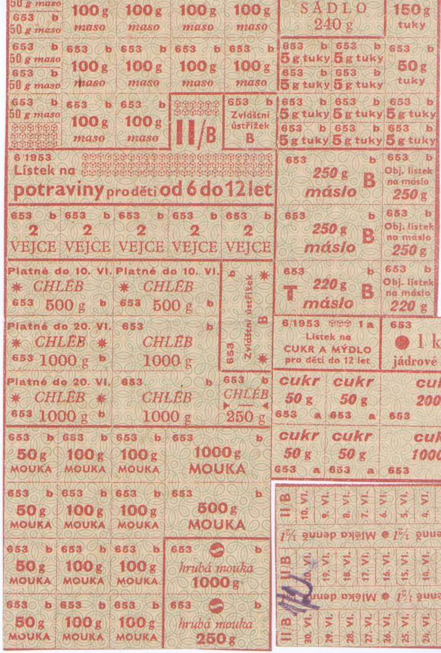
Vzorek potravinových lístků na črven1953 jak se mi zachoval v archívu.
Pravděpodobně byly lístky i na textil a obuv , ale to je bez záruky.
Jednotlivé ústřižky se vystřihovaly nůžkami a zboží se samozřejmě muselo zaplatit. Byl to tzv. přídělový systém.
Bylo zajímavé sledovat jak si občané mezi sebou různě příděly vyhandlovávali. Dnes bychom řekli že kvetl vekslácký obchod.
Skutečná velikost

